―――――――――――――――――――――――――――――――――――――――――
次世代液晶ポリマー
「ラペロス® 」「LAPEROS®」
先端電子部品ニーズに対応する高流動・低そりLCP
―――――――――――――――――――――――――――――――――――――――――
＜特長＞
ラペロス® GA/SAシリーズでは、これまでのLCPの研究･開発で蓄積した弊社独自の分子設計技術により、結晶化速度を精緻に制御して抑制した新規ベースポリマーを採用しました。これにより、従来LCPが持つ高い耐熱性、機械特性、耐薬品性などを維持して、従来LCPより優れた流動性と高い寸法精度・低反り性を実現しました。

＜ラペロス®の高流動性の例＞
 | ラペロス®  GA130 | ベクトラ®  E130i
射出速度：  150mm/sec.  ピーク圧：  140MPa | 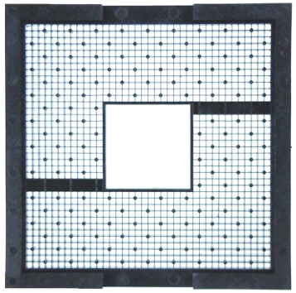 | 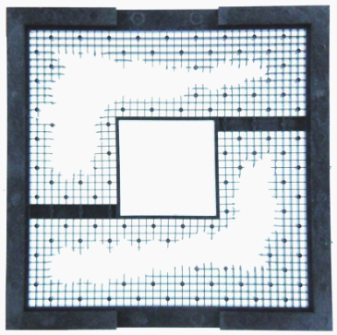

＜ラペロス®の低反り性の例＞

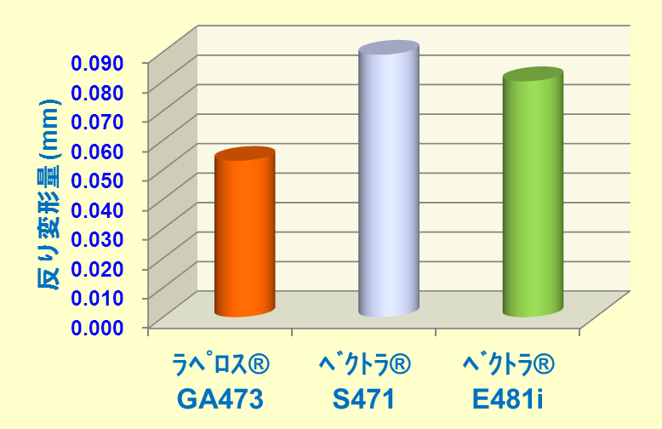
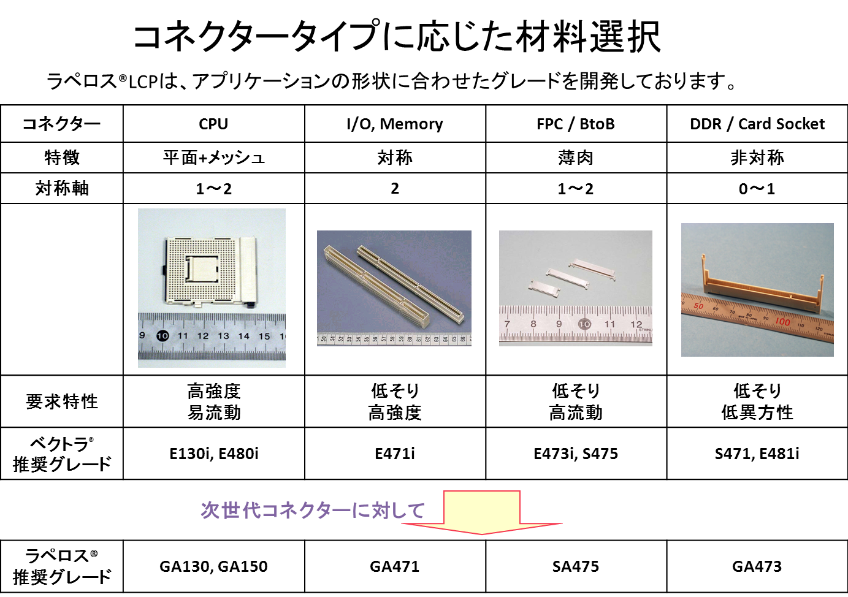

上記の値は材料の射出成形時における代表的な測定値であり、材料規格に対する最低値ではありません。
ここに示したデータは異なった条件下で使用される部品にそのまま適用できるとは限りません。

- 「ラペロス®」、「LAPEROS®」は、ポリプラスチックス株式会社が日本その他の国で保有している登録商標です。
- 「ベクトラ®」、「VECTRA®」はCNA Holdings LLCまたはその関連会社の登録商標で、ポリプラスチックス株式会社が許諾を受けて使用している商標です。

